**Bee Kollektion: Das pure Understatement**

**Die trendige Dining Group von ZEBRA bringt eine elegante Note in den Außenbereich**

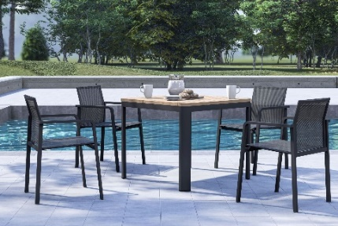

Minimalistisch, detailreich und hochwertig – die BEE Kollektion von ZEBRA

strahlt Gemütlichkeit und Eleganz aus

**Hatten, 18. März 2025 – Nach den langen, grauen Wintermonaten sehnen wir uns nach wärmenden Sonnenstrahlen. Ob Garten, Terrasse oder Balkon – sowie die Sonne höher am Horizont steht, verlegen wir den Wohnbereich nach draußen. Seit knapp 30 Jahren ist die ZEBRA Group (**[**www.zebra-moebel.de**](http://www.zebra-moebel.de)**) bekannt für Outdoor-Möbel bei zeitlos moderner Designsprache und hochwertigem Materialmix. Absolut trendig und gleichzeitig klassisch elegant – das ist der stilvolle Charakter der Bee Kollektion. Ergonomisch geformtes Aluminium-Gestell und ein anschmiegsames Textil-Gewebe bilden die Basis der in verschiedenen trendigen Farbkombinationen und Ausführungen erhältlichen Armlehnsessel. Ein quadratischer bzw. rechteckiger Tisch mit hochwertiger Teakholz-Platte und einem in Graphite pulverbeschichtetem Aluminium-Gestell runden die witterungsbeständige Outdoor-Kollektion ab.**

**Armlehnsessel BEE – stilvoll, bequem und vielfältig**

Inspiriert vom Minimalismus verleiht der stapelbare Armlehnsessel BEE jeder Dining Group eine stilvolle Optik. Wie kein anderer vereint der Sessel Leichtigkeit mit Stabilität und Purismus mit Komfort. Die klassische Form der Aluminium-Rahmenkonstruktion sowie die klaren Linien der Rückenlehne und Sitzfläche betonen seine edle Optik. Der Rahmen ist wahlweise in den Trendfarben Weiß, Light Taupe und Graphite pulverbeschichtet. So entsteht eine hohe Widerstandsfähigkeit gegen Wind und Wetter.

Die durchgängige Textilbespannung der Rückenlehne und Sitzfläche ist atmungsaktiv und schmiegt sich angenehm an den Körper an. Sie bietet hohen ergonomischen Sitzkomfort. Harmonisch zur Rahmenkonstruktion ist die Farbe der Bespannung abgestimmt. Je nach Ausführung verfügt der Sessel über eine eingelassene Teakholzarmlehne. Sie betont die Wertigkeit und schmeichelt zugleich den Händen. Auch bei der Länge der Rückenlehne ist Vielfalt Trumpf. In der trendigen Farbkombination Light Taupe/Desert verfügt der Armlehnsessel über eine ca. 91 cm hohe Rückenlehne. Alle BEE Armlehnsessel können mit anderen Tischen aus dem ZEBRA Portfolio kombiniert werden.

**Tisch BEE – ein Stilbekenntnis mit Teakholz-Tischplatte**

Outdoor-Living bedeutet echte Lebensart: genauso stilvoll, komfortabel und abgestimmt wie in den eigenen vier Wänden sollte auch die Outdoor Dining Group sein. Passend zu den BEE Armlehnsesseln hat ZEBRA einen klassischen Teakholz-Tisch entwickelt. Ob quadratisch oder rechteckig – die klaren Konturen des Tisches fallen sofort ins Auge. Optisch trägt ein in Graphite pulverbeschichtetes Aluminium-Gestell mit umlaufender Zarge die hochwertige Teakholz-Tischplatte. Sie ist aber fest mit dem Gestell verschraubt. Die Tischbeine und Ecken der Tischplatte sind abgerundet. Bei Bedarf können die Armlehnsessel der BEE Kollektion unter den Tisch geschoben werden.

**Minimalistisch, detailreich und hochwertig – so tritt die BEE Kollektion von ZEBRA auf.**

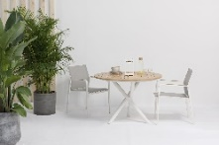 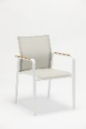

Weiß ist zeitlos und kommt nie aus der Mode – auch nicht im Outdoor-Bereich. Ein ergonomisch geformtes Aluminium-Gestell und ein anschmiegsames Textil-Gewebe bilden die Basis des weißen stapelbaren BEE Armlehnsessels.

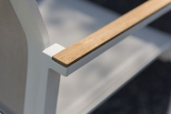 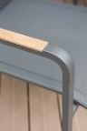

Ob in Weiß oder Graphite – beide BEE Armlehnsessel verfügen über eine eingelassene Teakholzarmlehne, die die Wertigkeit des Aluminiumsessels unterstreicht.

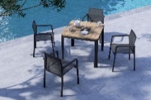

Wahlweise ist der graphite farbende BEE Sessel auch mit einer Armlehne aus Aluminium erhältlich.

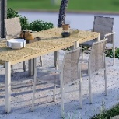 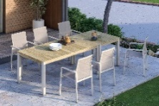 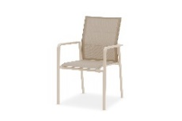

**Neu:** Ab sofort ist der bequeme Armlehnsessel BEE auch mit einer Pulverbeschichtung im Trendfarbton Light Taupe erhältlich. Er verfügt über eine höher geschnittene Rückenlehne, eine Aluminiumarmlehne und kann wie alle BEE Sessel mit anderen Tischen aus dem ZEBRA Portfolio kombiniert werden.

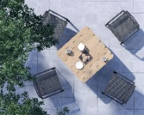 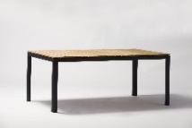

Ob quadratisch oder rechteckig – beim BEE Tisch ist die hochwertige Teakholz-Tischplatte mit dem pulverbeschichteten Aluminiumgestell in Graphite verschraubt. Die Tischbeine und Ecken der Tischplatte sind abgerundet.

**Produktbeschreibungen**

**NEU: Armlehnsessel BEE mit hoher Rückenlehne**

Material: Gestell: pulverbeschichtetes Aluminium

Rückenlehne / Sitzfläche: hochwertiges Textil

Maße: 62 x 56,5 x 91 cm (B x T x H)

Gewicht: ca. 4,5 kg

Features: stapelbar

hohe Rückenlehne

Farbvarianten: Art.-Nr.: 6171 Gestell: light taupe; Rückenlehne/Sitzfläche: desert

Preis (UVP): 169 Euro

**Armlehnsessel BEE**

Material: Gestell: pulverbeschichtetes Aluminium

Rückenlehne / Sitzfläche: hochwertiges Textil

Teilweise mit eingelassener Teakholzarmlehne

Maße: 55 x 61 x 85 cm (B x T x H)

Gewicht: ca. 3,8 kg

Features: stapelbar

Farbvarianten: Art.-Nr.: 6191 Gestell: white; Rückenlehne/Sitzfläche: light grey

Art.-Nr.: 6192 Gestell: graphite; Rückenlehne/Sitzfläche: carbon grey

Art.-Nr.: 6170 Gestell: graphite; Rückenlehne/Sitzfläche: carbon grey

(Armlehne aus Aluminium)

Preis (UVP): 179 Euro mit eingelassener Teakholzarmlehne

149 Euro mit Aluminiumarmlehne

**Outdoor-Tisch BEE**

Material: Tischbeine: pulverbeschichtetes Aluminium in graphite

Tischplatte: Teakholz

Maße/Gewicht: 4er-Tisch: 90 x 90 cm (L x B); ca. 16 kg

6er-Tisch: 160 x 90 cm (L x B); ca. 32 kg

Preis (UVP): Art.-Nr.: 6183 699 Euro

Art.-Nr.: 6185 1.099 Euro

**ZEBRA Group GmbH** – [www.zebra-moebel.de](http://www.zebra-moebel.de)

Die moderne Welt des Outdoor-Livings - seit 1996 widmet sich die deutsch-schweizerische Unternehmensgruppe ZEBRA der Produktion zeitlos moderner Gartenmöbel und Accessoires. Das Produktprogramm des Outdoor-Spezialisten umfasst Sitz- und Loungemöbel sowie Tische und Sonnenschirme aus witterungsbeständigen Materialien wie Aluminium, Edelstahl, Geflecht und Teak. Im perfekten Zusammenspiel von ausgefeilter Handwerkskunst und pfiffigen Detaillösungen entstehen Outdoor-Möbel, die höchsten Qualitäts-, Design- und Komfortansprüchen genügen.

Verantwortungsvoller Umgang mit Ressourcen spiegelt insbesondere die Serie greenline by ZEBRA wider, die aus einem Materialmix aus Edelstahl, Aluminium und 100 % recyceltem Teakholz besteht. Die ZEBRA Outdoor-Kollektion ist im ausgewählten europäischen Fachhandel erhältlich.

**Dieses und weiteres hochauflösendes Bildmaterial stellen wir Ihnen gern bei Interesse honorarfrei zur Verfügung - Bildrechte: @ZEBRA Möbel. Wir würden uns über die Vorstellung der BEE Kollektion in Ihrem Medium sowie über ein Belegexemplar, ein PDF oder einen Link an** [presse@zebra-moebel.de](mailto:presse@zebra-moebel.de) **sehr freuen.**

**PRESSEKONTAKT:**

**ZEBRA Group GmbH**

Hella Hahm

Mühlenweg 57

D - 26209 Hatten / Oldenburg

Tel.: +49 (0)421 / 80 93 77 22

Mobil: +49 (0)172 / 956 97 59

[presse@zebra-moebel.de](mailto:presse@zebra-moebel.de)

[www.zebra-moebel.de](http://www.zebra-moebel.de)